МИНИСТЕРСТВО НАУКИ И ВЫСШЕГО ОБРАЗОВАНИЯ РОССИЙСКОЙ ФЕДЕРАЦИИ

ФЕДЕРАЛЬНОЕ ГОСУДАРСТВЕННОЕ АВТОНОМНОЕ ОБРАЗОВАТЕЛЬНОЕ УЧРЕЖДЕНИЕ ВЫСШЕГО ОБРАЗОВАНИЯ «НИЖЕГОРОДСКИЙ ГОСУДАРСТВЕННЫЙ УНИВЕРСИТЕТ ИМ. Н.И. ЛОБАЧЕВСКОГО» НАЦИОНАЛЬНЫЙ ИССЛЕДОВАТЕЛЬСКИЙ УНИВЕРСИТЕТ

ИНСТИТУТ ИНФОРМАЦИОННЫХ ТЕХНОЛОГИЙ, МАТЕМАТИКИ И МЕХАНИКИ

**КАФЕДРА ТЕОРИИ ВЕРОЯТНОСТЕЙ И АНАЛИЗА ДАННЫХ**

# ДИСЦИПЛИНА «НАГЛЯДНЫЙ ВЕРОЯТНОСТНО-СТАТИСТИЧЕСКИЙ АНАЛИЗ ДАННЫХ»

**ОТЧЕТ**

**ПО ПРАКТИЧЕСКОЙ РАБОТЕ №** 5

Выполнил: Воронин Алексей Андреевич

Группа:381808-1

Нижний Новгород 2022

Работа сделана в среде Jupyter Notebook

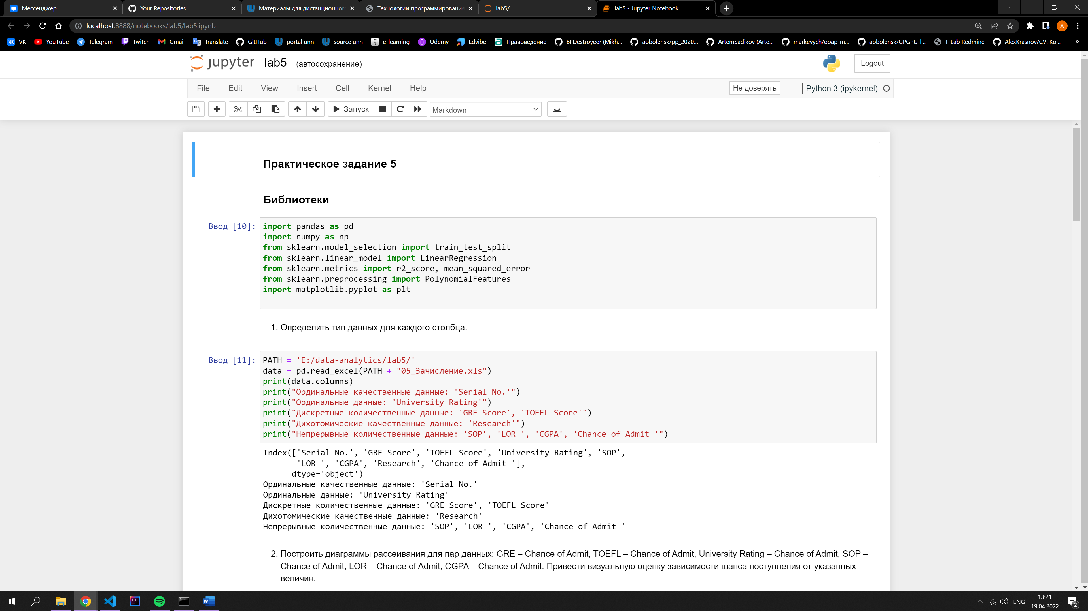

**Полученные результаты в пункте 1:**

**Ординальные качественные данные**: 'Serial No.'

**Oрдинальные данные**: 'University Rating'

**Дискретные количественные данные**: 'GRE Score', 'TOEFL Score'

**Дихотомические качественные данные**: 'Research'

**Непрерывные количественные данные**: 'SOP', 'LOR ', 'CGPA', 'Chance of Admit ' 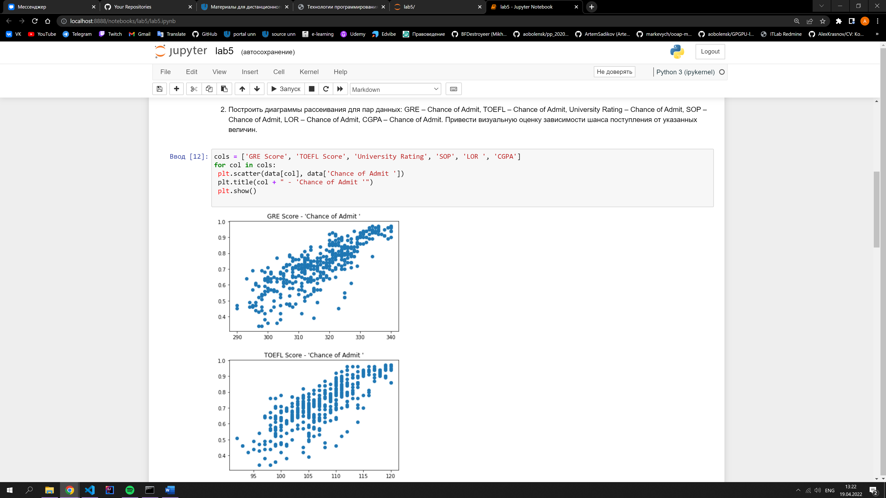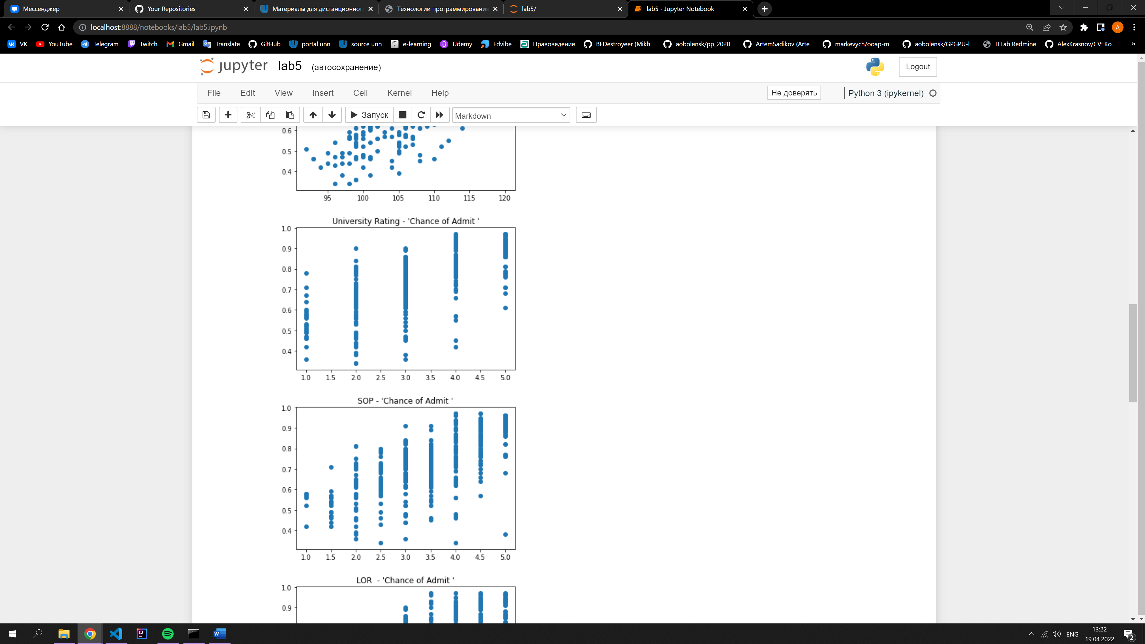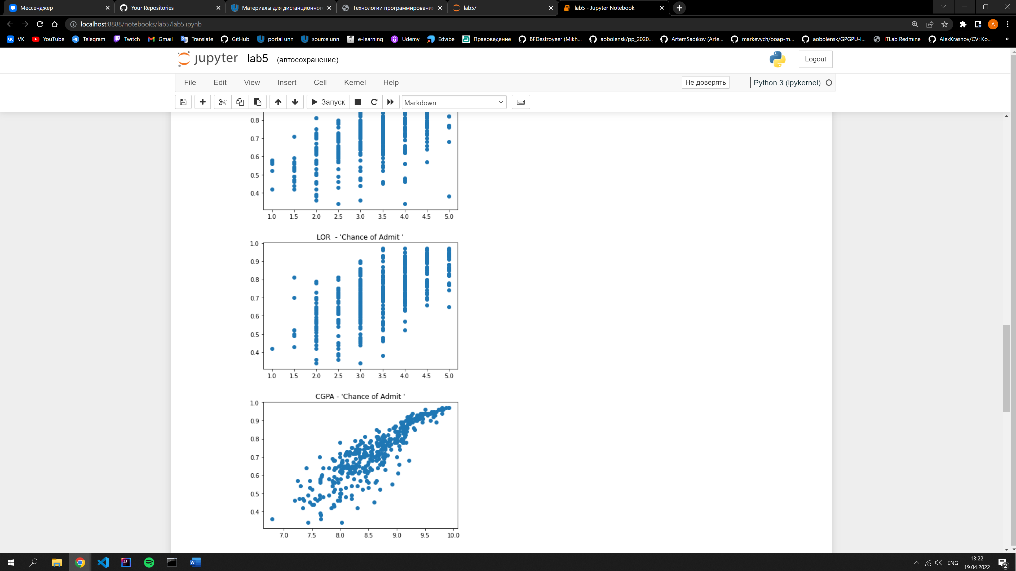

**Полученные результаты в пункте 2:**

По диаграммам рассеивания можно заметить линейную зависимость шанса поступления от указанных величин.

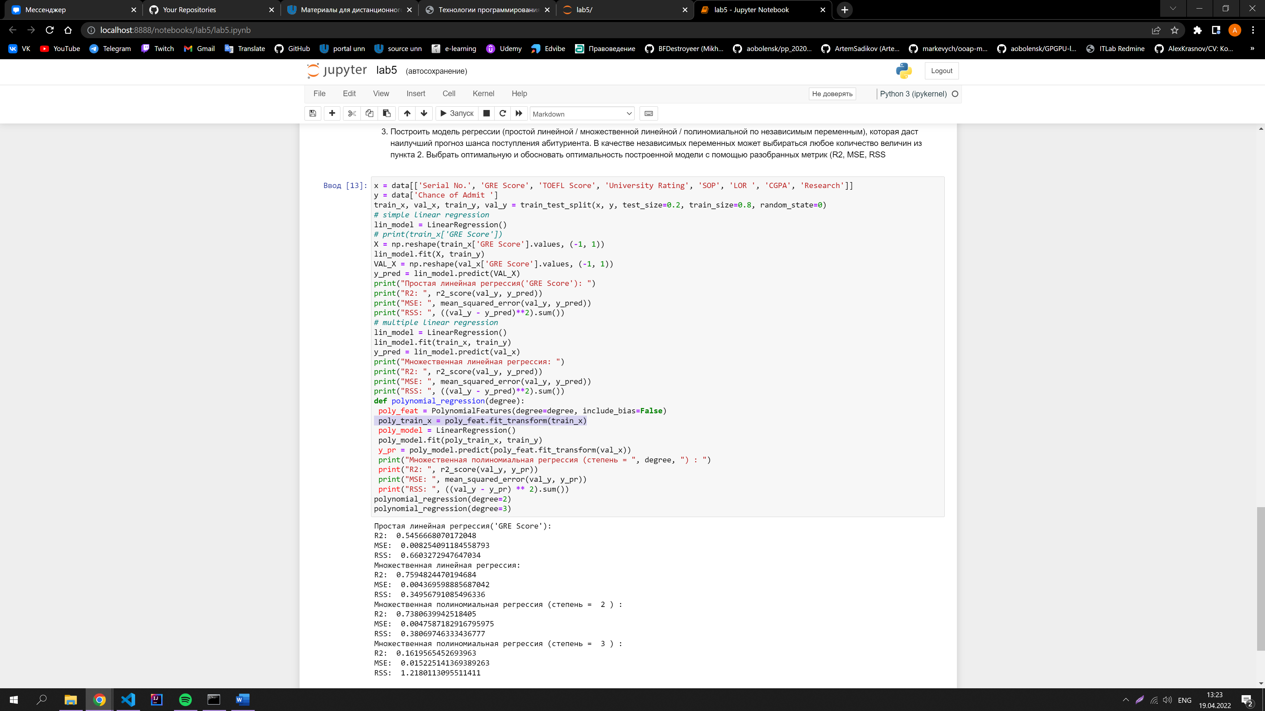

**Полученные результаты в пункте 3:**

Простая линейная регрессия('GRE Score'):

R2: 0.5456668070172048

MSE: 0.008254091184558793

RSS: 0.6603272947647034

Множественная линейная регрессия:

R2: 0.7594824470194688

MSE: 0.004369598885687035

RSS: 0.3495679108549628

Множественная полиномиальная регрессия (степень = 2 ) :

R2: 0.7380639942527529

MSE: 0.004758718291663023

RSS: 0.38069746333304183

Множественная полиномиальная регрессия (степень = 3 ) :

R2: 0.16195640444644266

MSE: 0.015225143927788074

RSS: 1.2180115142230459

Наилучший результат показала модель множественной линейной регрессии по всем метрикам (наибольший коэффициент R2, наименьшие MSE и RSS), примерно такой же результат показала множественная полиномиальная регрессия.